***Инструкция по закрытию отчетного месяца «СК Кремень»***

**Закрытие месяца состоит из следующих этапов:**

1. **Формирование отчета по случившимся страховым случаям на отчетный месяц**
2. **Загрузка в систему списков застрахованных лиц на следующий месяц**
3. **Формирование электронного отчетного пакета**
4. **Печать бумажных отчетных форм.**

**Сначала на всякий случай делаем для себя резервную копию базы с именем yyyymmdd_old.bak !!!!! Как это делать – см. в конце документа в разделе «Приложение».**

**Внимание! В первую очередь выдаем отчет т.е. п.1!**

**Внимание! Обязательно нужно в ОАСУП взять файл, который называется в формате MS_KR№месяца.DBF. (посмотреть в H:\ZARPL\ZARB файл MS_KRXX.DBF созданный в XX месяце текущего года).**

**Еще аналогичный файл дает РАКС – по электронной почте**

1. **Выдаем отчет.**

Открываем на рабочем столе папку «Обслуживание Кремень». В ней запускаем ярлык «Отчеты». При запуске программа запросит имя и пароль. Их нужно оставить пустыми и просто нажать кнопку «ОК». После этого появится главное окно программы.

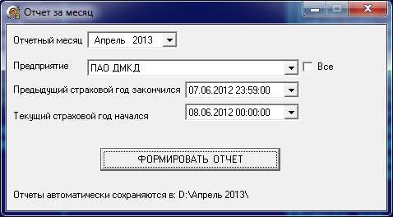

После этого делаем следующее:

- Отчетный месяц устанавливаем в предыдущий месяц, т.е если сейчас май – выбираем апрель. Тыкаем мышкой в любой день апреля – программа автоматически определит первый и последний день.

- Включаем флажок «Все». Это значит, что отчет будет формироваться по всем предприятиям.

После этого главное окно должно выглядеть так (только месяц и год другой):

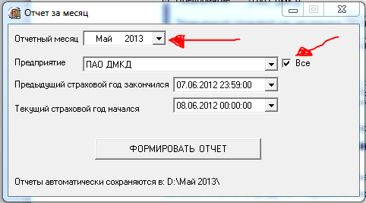

Нажимаем кнопку «Формировать отчет» и ждем вот такого сообщения:

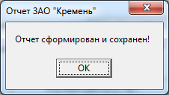

При этом лучше не трогать компьютер, так как формируется большой объем информации в многолистовые Excel файлы

После этого нажимаем «ОК» и снова оказываемся в главном окне. Отчет автоматически сохраняется в директорию путь к которой высвечивается в подсказке внизу окна:

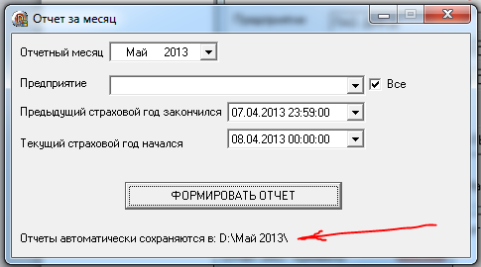

После этого закрываем программу выдачи отчетов.

Теперь можно работать со списками

1. **Работа со списками**

Работа со списками для разных предприятий отличается. ДМКД и РАКС предоставляют свои списки в виде DBF файлов которые через специальную программу загружаются в систему. Остальные предприятия у которых заключен договор – предоставляют просто записки в которых указывают кто уволился, а кто – добавился – такие изменения вносятся руками в списочный состав – далее будет показано как.

Понятие страхового года и страхового месяца.

Каждое предприятие заключая договор на медицинское страхование пользуется услугами страховой компании в течении страхового периода. Обычно это год с момента заключения договора. По истечении года договор может быть либо пролонгирован, либо прекращен. Началом действия страхового года считается 08 число месяца в котором был подписан договор. Страховой год делится на страховые месяцы, началом каждого месяца считается 8 число каждого месяца. Каждое предприятие ежемесячно удерживает из зарплаты работников страховой взнос и перечисляет эту сумму на расчетный счет страховой компании. Так как база учета страховых случаев в Каменском автономна, то эти данные вносятся вручную перед началом каждого страхового месяца (до 08 числа каждого месяца). Внесенные изменения действительны по 08 число следующего месяца. Т.е. если 05 апреля вносятся изменения по спискам – это значит что вносится информация по людям которые будут застрахованы и платить страховой сбор с 08 апреля по 08 мая. Потом 04-05-06-07 мая эта информация обновляется и вносятся данные которые будут действительны с 08 мая по 08 июня.

Информация о начале и конце страхового года хранится в таблице predpr. Поле OldYearEnd хранит дату конца предыдущего страхового года, поле NewYearStart – дату начала нового года. Эта информация необходима:

- для копирования списка застрахованных в новый страховой год, если их договор пролонгируется

- для выдачи отчетов, так как отчеты формируются отдельно за предыдущий и текущий страховой год.

Перед работой со списками нужно открыть таблицу predpr и посмотреть – переходит ли какое-то из застрахованных предприятий в новый страховой год. Например для ДМК новый страховой год начинается 08 июня каждого года и если сейчас на дворе май (и соотвественно список будет загружаться на июнь) – то пора переходить.

**Работа со списками предприятий**

Запускаем с рабочего стола ярлык «KremenFarm». Вводим ваше имя или пароль. Можно использовать **имя** **lilya, пароль lilya1**. Если программа уже запущена, просто закрываем открытые окна до тех пор пока не выйдем в главное меню:

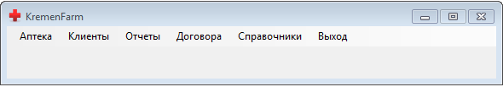

Выбираем пункт меню **«Клиенты» - «Просмотр и редактирование».**

Нажимаем кнопку **«Списки».**

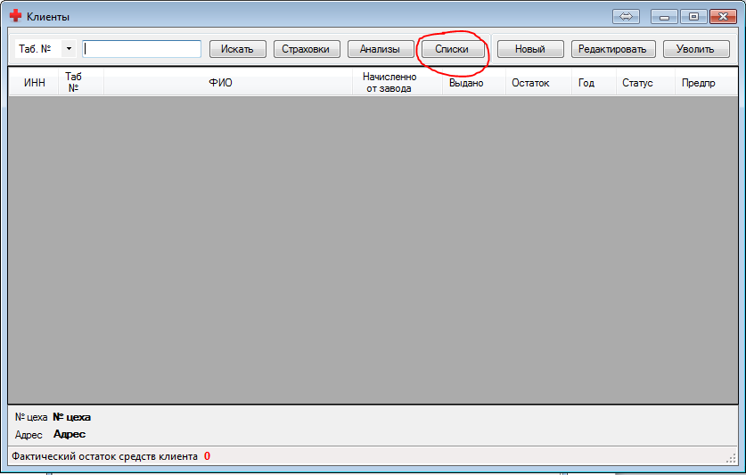

Открывается окно списочного состава застрахованных работников:

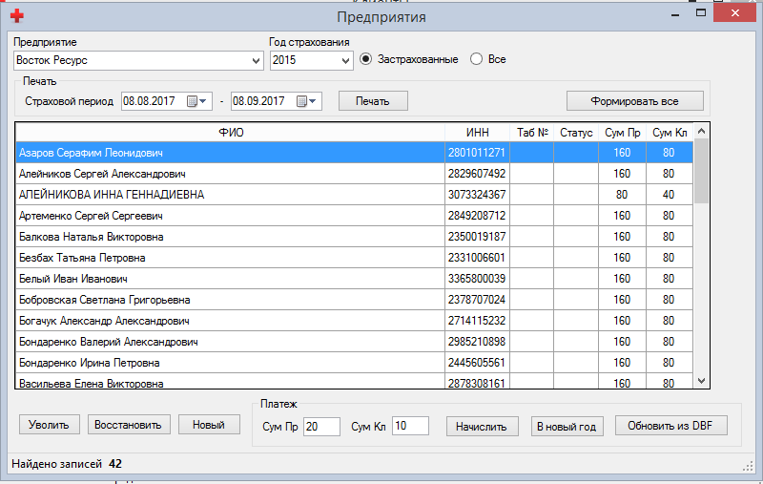

Для всех предприятий кроме ДМК и РАКС схема работы одинаковая:

- Выбираем предприятие из списка. Перечень актуальных предприятий и изменение численности застрахованных даст Самойлович Татьяна Михайловна

1. Если у предприятия истекает страховой год

1.1. проверяем что в верхней части окна выбрана радиокнопка «Застрахованные», в списке «Год страхования» выбрано максимальное значение и нажимаем кнопку «В новый год». Появится запрос подтверждения:

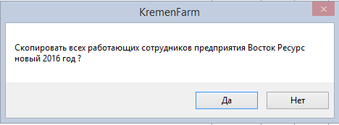

При этом программа автоматически определит номер следующего страхового года. При нажатию на кнопку «Да» все застрахованные работники будут скопированы в следующий страховой год. В комбобоксе «Год страхования» значение должно смениться новым актуальным годом.

1.2. Теперь увольняем тех кто уволился (если таковые есть). Находим человека, который подлежит увольнению, выделяем мышкой строку этого человека, нажимаем кнопку «Уволить» внизу. Если случайно уволили не того – не страшно. Переключаем радиокнопку с «Застрахованные» на «Все», находим этого человека, выделяем строку и нажимаем кнопку «Восстановить»

Повторяем эту процедуру пока не уволим всех работников по этому предприятию подлежащих увольнению.

1.3. После того как уволили рассчитанных – можно принимать новых работников если по этому предприятию есть вновь-принятые.

Нажимаем в том же окне, находясь на том же предприятии кнопку «Новый»

Откроется окно приема работника. При этом автоматически подставятся реквизиты договора страхования, страховой период (поле «Год страхования»).

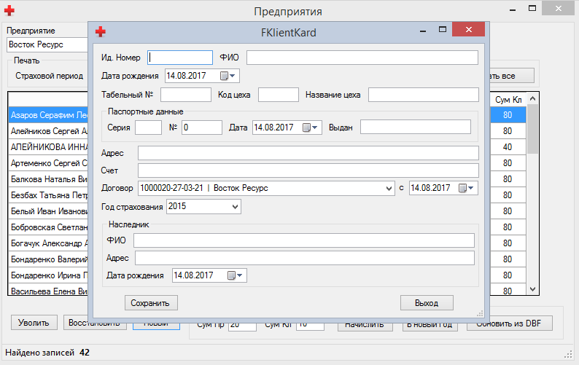

Здесь нужно ввести данные работника, которые мы имеем в наличии. Так как предприятия очень скудно делятся информацией о принимаемых работниках – минимальный набор данных который можно указать это ФИО и ИНН. Если ИНН тоже не дали – тогда поставить в поле «Ид. номер» одну тройку.

Нажимаем кнопку «Добавить», клиент добавляется, все поля очищаются – окно готово к приему следующего клиента по этому предприятию. По такой схеме делаем прием всех ново-пришедших работников. Проверяем общую численность. Если не сходится – прийдется глазами проверять каждого и если нужно – то увольнять или принимать, так как было описано выше.

2. Если у предприятия НЕ истекает страховой год

2.1. Сначала увольняем уволенных (если таковые есть по схеме описанной выше в п. 1.2.)

* 1. Теперь начисляем платеж. Сумма платежа состоит из 20 грн которые платит предприятие и 10 грн – которые платит работник. Проверяем чтобы поле «Сум Пр» содержало 20, поле «Сум Кл» 10 грн и нажимаем кнопку «Начислить». Появится запрос подтверждения – нажимаем «Да» и платеж начислится
  2. Только после увольнения и начисления платежа добавляем вновь-принятых если такие есть по схеме в п. 1.3

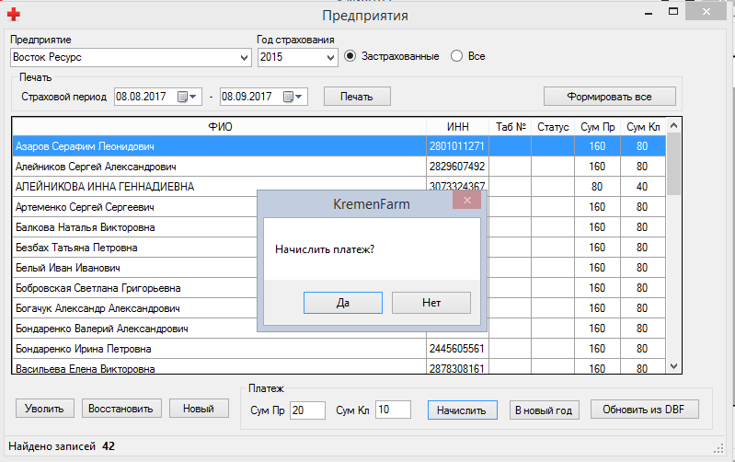

**Обновление ДМК и РАКС**

В окне списочного состава нажимаем кнопку «Обновить из DBF». Откроется следующее окно:

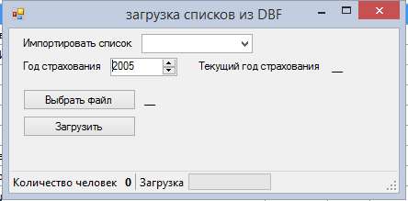

В верхнем списке выбираем кого будем обновлять – ДМК или РАКС. После выбора предприятия автоматически будет посвечен текущий год страхования в редактируемое поле и в лейбочку.

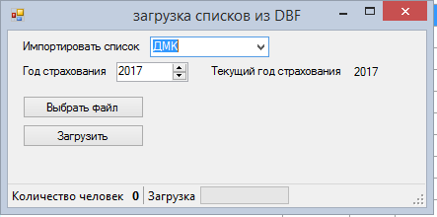

После этого жмем кнопку «Выбрать файл» и выбираем DBF базу присланную ДМК или РАКСом. При успешном открытии в статус баре высветится количество застрахованных в ней. Если это ДМК – записываем это число на бумажку – оно еще понадобится.

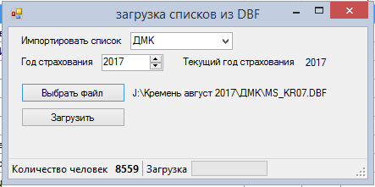

Если у предприятия истекает страховой год – меняем в поле ввода значение на следующее, если нет – оставляем как есть и нажимаем на кнопку «Загрузить». Прогресс бар внизу будет отображать статус загрузки. По окончании должно появиться сообщение «ОК %NNN%», где %NNN% количество застрахованных в этом файле.

1. **Формирование электронного отчетного пакета**

Отчетный пакет состоит из следующих документов:

1. Собственно сама папка с отчетом, сформированная в п.1.
2. Списки предприятий, которые печатаются в 4 экземплярах для больниц, и сохраняются как doc файлы для возможности рассылки по почте.
3. 2 документа которые содержат открытые страховые случаи, для которых делали выдачу документов из аптеки «Норма» и аптеки «Восток» - отдельно по каждой аптеке.

Папка с отчетом на этом этапе уже есть, сразу переходим к выполнению п.2. Если преприятий у которых сейчас актуален договор не много (3-4 шт) – можно формировать их по отдельности. Если лень отдельно – можно нажать кнопку «Формировать все» в окне списочного состава. При этом нужно будет потом удалить из папки в которую формируются документы списки предприятий у которых договоры уже не действительны

Печатать нужно список РАКС и всех предприятий которым начисляли платеж в п.2. **ДМК – печатать не нужно – в печатном виде наши списки дает сектор Филичкиной**

Снова открываем окно списочного состава если оно было закрыто, проверяем что включена радиокнопка «Застрахованные», выбираем из списка нужное предприятие. Нажимаем кнопку «Печать» и ждем пока сформируется документ.

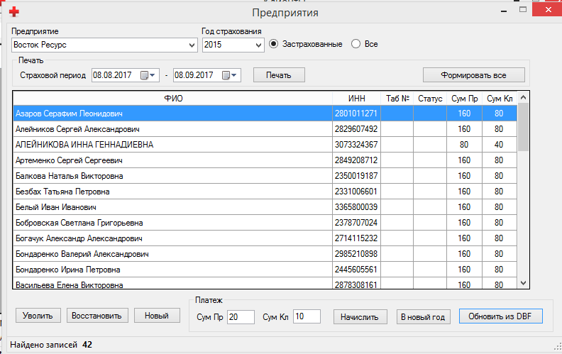

При формировании документа он автоматически сохраняется в папку**D:\tanyxa\report\****mail с** названием соответствующим названию предприятия.

После этого откроется документ Word который будет содержать соответствующий список. Теперь его можно печатать –можно сделать это сейчас или перейти к формированию следующего списка, а печать сделать после формирования списков по всем предприятиям.

Таким образом формируем списки всех нужных предприятий.

После формирования списков нужно сформировать еще 2 документа по открытым страховым случаям. Выходим в главное окно программы и выбираем в главном меню пункт **«Отчеты->Открытые случаи с выдачами»**. Откроется окно:

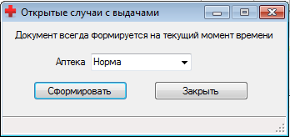

По умолчанию первым формируется документ по «Норме» - нажимаем «Формировать» и ждем пока сформируется документ. После этого - в выпадающем списке выбираем аптеку «Восток» и повторяем формирование уже для нее.

При формировании эти документы автоматически сохраняются в **D:\tanyxa\report** с названиями «Открытые по Норме» и «Открытые по Восток». Аналогично спискам их можно распечатать сразу после формирования каждый в 1 экземпляре, либо выполнить печать после того как оба будут сформированны.

**Собираем все в кучу.**

Переходим в папку с сохраненным в п.1 отчетом. Копируем туда в корень каталог **mail** со списками из**D:\tanyxa\report\.** Туда же копируем 2 файла с открытыми случаями из **D:\tanyxa\report.**

**Делаем копию базы c именем kr_201702dd.bak (где dd это число когда делается отчет) и копируем ее в папку отчета. После этого копируем папку с отчетом на рабочий стол – ее оттуда заберет Самойлович**

1. **Печать бумажных отчетных форм.**

Если в п.3 не производилась никакая печать:

– заходим в папку **D:\tanyxa\report\mail** и распечатываем каждый список в 4 экземплярах.

- заходим в папку **D:\tanyxa\report\** и распечатываем файлы«Открытые по Норме» и «Открытые по Восток» каждый в 1 экземпляре.

**Проверка.**

**В результате работы мы должны получить следующее:**

**- Папку с отчетом сформированным в п.1 за предыдущий месяц**

**- В этой же папке должна лежать папка mail с .doc списками предприятий**

**- В этой же папке должны лежать 2 xls** **файла «Открытые по Норме» и «Открытые по Восток»**

**- В этой же папке должна лежать копия базы по состоянию после выдачи отчета и всех манипуляций со списками.**

**Из печатных документов мы должны иметь список каждого предприятия в 4 экземплярах и файла «Открытые по Норме» и «Открытые по Восток» по 1 экземпляру.**

**Прикладываем к печатным документам бумажечку на которой выписали количество застрахованных по ДМК и пишем что это «количество по ДМК».**

**Копируем папку с отчетом на рабочий стол, печатные документы оставляем стопочкой на столе. Каждый список если он больше 1 листа – скалываем степлером.**

**Все.**

**Ценный совет: Все списки и письма по текучке желательно где-то у себя архивировать, чтобы была возможность вернуться к какому-то месяцу и посмотреть что в нем происходило с людьми.**

**Приложение: Как делать копию базы.**

Идем в пуск-Программы и находим среду управления SQL сервером**:**



Запускаем ее. В появившемся окне вводим имя и пароль. Остальные поля оставляем без измнений. На скрине SQL сервер на моем компе – в МСЧ имя сервера будет USER1.

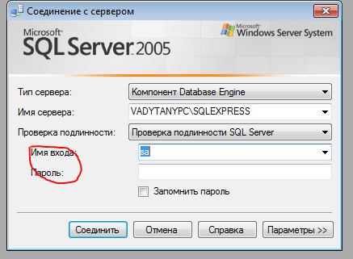

Водим имя **sa**, пароль **winklop.**

Попадаем в главное окно среды и слева в дереве открываем узел «Базы данных». Выделяем мышкой базу KremenFarm:

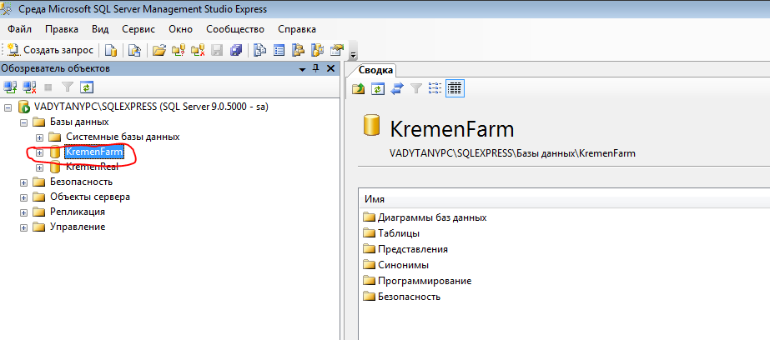

Кликаем на базе правой кнопкой мыши и в контекстном меню выбираем «Задачи – Создать резервную копию»

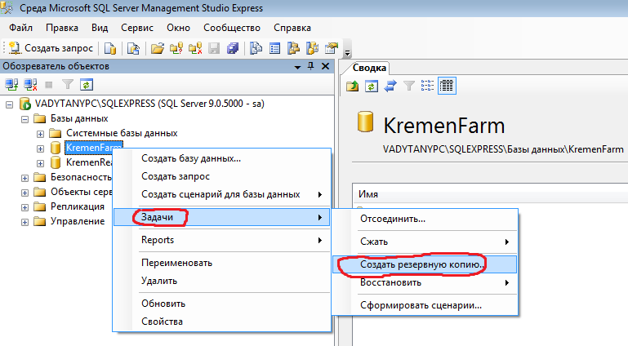

Попадаем в окно создания резервных копий. Здесь ничего не трогаем и нажимаем только кнопку «Удалить» чтобы задать новый путь и имя резервной копии.

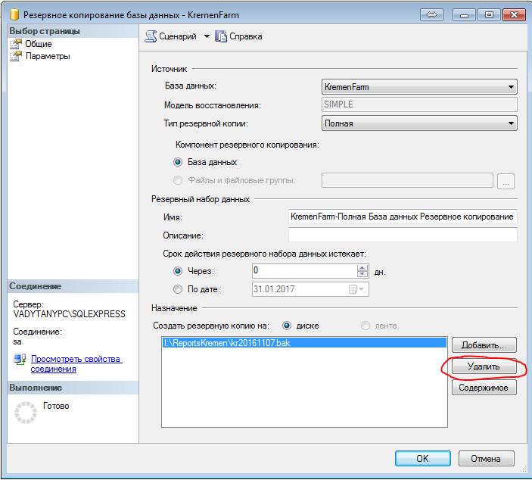

После этого путь к последней резервной копии очиститься. Нажимаем «Добавить»:

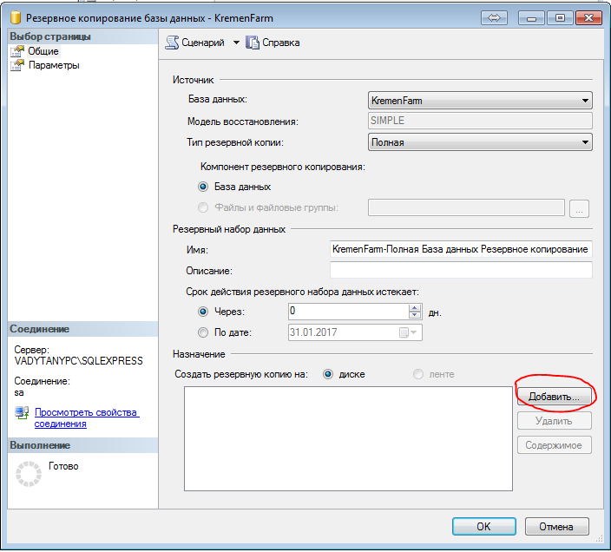

Откроется диалог в котором можно указать где будет лежать резервная копия и как она будет называться. Нажимаем кнопочку с точками:

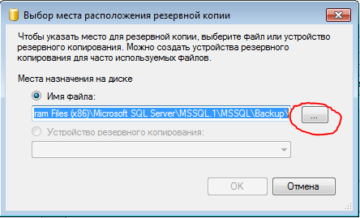

По умолчанию SQL сервер пытается сохранять резервные копии в своих системных папках, но не имеет ни малейшего значения куда это делать. Я для удобства чтоб далеко не лазить складываю все копии в D:\BACKUP. Выбираем эту папку в дереве проводника ( у меня на компе нет диска D поэтому показываю скрин с другим диском и папкой, но в офисе Кремня нужно здесь выбрать D:\BACKUP.). В поле «Имя файла» нужно указать как будет называться файл резервной копии. Если эта копия создается перед началом отчета – то нужно там указать **201702_old.bak** , если по завершении - **kr_201702dd.bak –** где dd это текущее число. Например на скрине будет создан файл **kr_20170206.bak:**

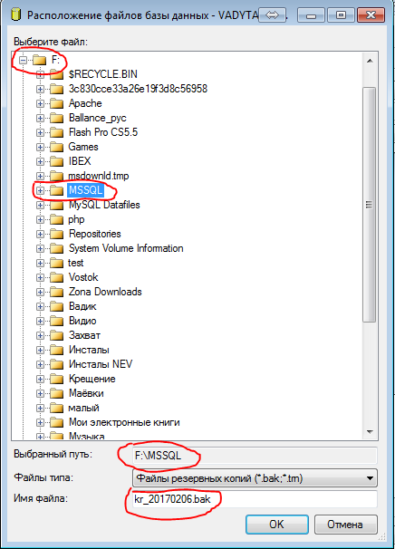

После этого нажимаем ОК, возвращаемся в предыдущее окно и убеждаемся что путь и имя файла поменялось

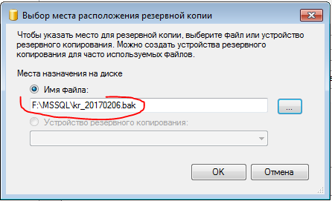

Нажимаем ОК, еще раз. Возвращаемся в главное окно создания копий. Убеждаемся что путь и имя файла указано так как нам нужно:

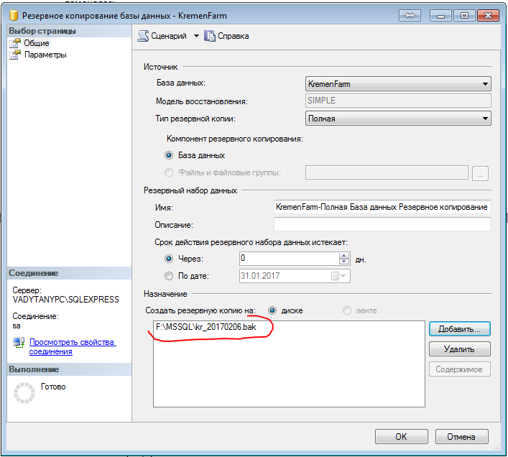

Если все в порядке – нажимаем ОК и сервер начинает делать копию. При этом индикатор слева внизу будет показывать прогресс выполнения:

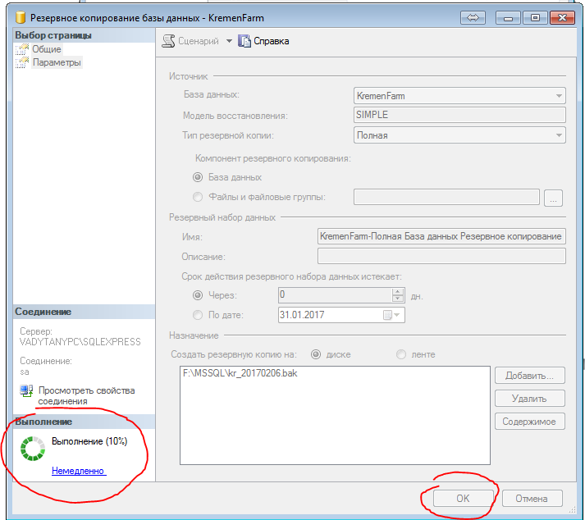

Ждем пока создание копии не завершится со следующим сообщением:

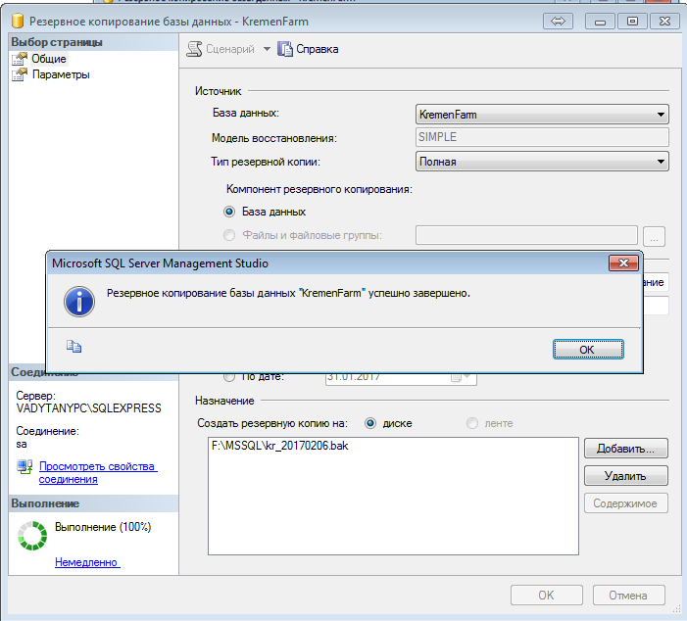

Нажимаем ОК. Переходим в каталог куда мы сохранили копию и копируем ее куда нужно.